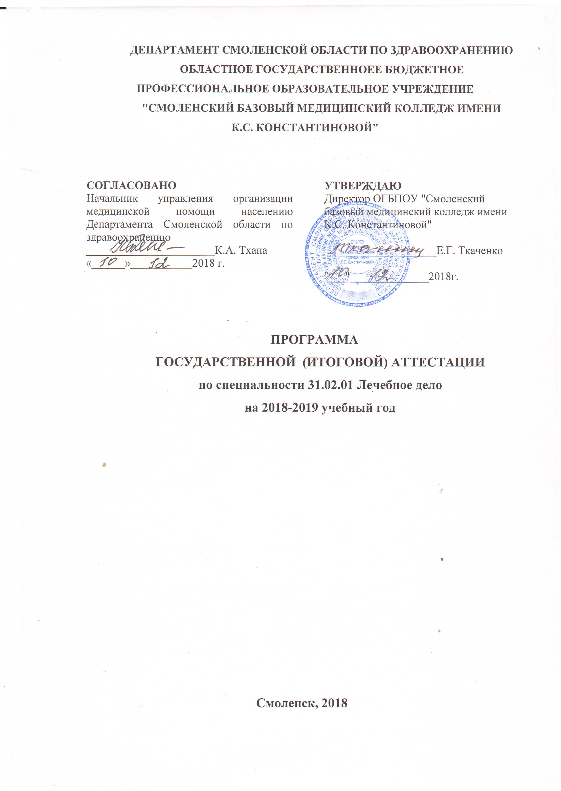
В соответствии с Законом Российской Федерации «Об образовании», государственная (итоговая) аттестация выпускников, завершающих обучение по программам среднего профессионального образования в образовательных учреждениях СПО, является обязательной.
Программа государственной (итоговой) аттестации разработана в соответствии с Законом Российской Федерации «Об образовании», ФГОС по специальности 31.02.01 Лечебное дело, Уставом ОГБПОУ "Смоленский базовый медицинский колледж имени К.С. Константиновой".
Настоящая Программа определяет совокупность требований к государственной (итоговой) аттестации по специальности 31.02.01 Лечебное дело на 2018-2019 учебный год.

1. Общие положения
1.1. Целью государственной (итоговой) аттестации является установление соответствия уровня и качества профессиональной подготовки выпускника по специальности 31.02.01 Лечебное дело требованиям федерального государственного образовательного стандарта среднего профессионального образования и работодателей.
1.2. Государственная (итоговая) аттестация является частью оценки качества освоения основной профессиональной образовательной программы по специальности 31.02.01 Лечебное дело и является обязательной процедурой для выпускников очной формы обучения, завершающих освоение основной профессиональной образовательной программы (далее - ОПОП) среднего профессионального образования в ОГБПОУ "Смоленский базовый медицинский колледж имени К.С. Константиновой".
1.3. К итоговым аттестационным испытаниям, входящим в состав государственной (итоговой) аттестации, допускаются обучающиеся, успешно завершившие в полном объеме освоение основной профессиональной образовательной программы по специальности 31.02.01 Лечебное дело.
1.4. Необходимым условием допуска к Г(И)А является представление документов, подтверждающих освоение выпускниками общих и профессиональных компетенций при изучении теоретического материала и прохождении практики по каждому из основных видов профессиональной деятельности.

2. Условия проведения государственной (итоговой) аттестации
2.1. Вид государственной (итоговой) аттестации
Государственная (итоговая) аттестация выпускников ОГБПОУ "Смоленский базовый медицинский колледж имени К.С. Константиновой" по программам СПО в соответствии с ФГОС состоит из одного аттестационного испытания - защиты выпускной квалификационной работы.
2.2. Объем времени на подготовку и проведение
В соответствии с компетентностно-ориентированным учебным планом специальности 31.02.01 Лечебное дело объем времени на подготовку и проведение защиты ВКР составляет 6 недель.
3. Подготовка аттестационного испытания
Темы выпускных квалификационных работ определяются на заседаниях предметных цикловых (методических) комиссий. Студенту представляется право выбора темы выпускной квалификационной работы. Тематика выпускной квалификационной работы должна соответствовать содержанию одного или нескольких профессиональных модулей, входящих в образовательную программу среднего профессионального образования;
Закрепление за студентами тем выпускных квалификационных работ, назначение руководителей и консультантов осуществляется приказом директора.
Программа государственной итоговой аттестации, содержащая требования к выпускным квалификационным работам, а также критерии оценки утверждаются директором после их обсуждения на педагогическом совете.
Программа государственной итоговой аттестации, требования к выпускным квалификационным работам, а также критерии оценки знаний, утвержденные образовательной организацией, доводятся до сведения студентов, не позднее, чем за шесть месяцев до начала государственной итоговой аттестации.
В соответствии с ОПОП и учебным планом специальности 060101 Лечебное дело на подготовку и проведение государственной (итоговой) аттестации выделяется 6 недель (из них 2 недели на защиту ВКР).
4. Руководство подготовкой и защитой ВКР
Основными функциями руководителя ВКР являются:
- разработка индивидуальных заданий;
- консультирование по вопросам содержания и последовательности выполнения выпускной квалификационной работы;
- оказание помощи обучающемуся в подборе необходимой литературы;
- контроль хода выполнения выпускной квалификационной работы;
- подготовка письменного отзыва на выпускную квалификационную работу;
К каждому руководителю может быть одновременно прикреплено не более 8 обучающихся. На консультации для каждого обучающегося должно быть предусмотрено не более двух часов в неделю.
Полностью оформленную в соответствии с требованиями, выпускную квалификационную работу автор сдает руководителю за 2 недели до защиты.
.
5. Требования к структуре выпускной квалификационной работы
5.1. Структура выпускной квалификационной работы включает в себя:
- титульный лист;
- аннотация;
- введение;
- теоретическую часть;
- опытно - экспериментальную часть;
- выводы и заключение, рекомендации относительно возможностей применения полученных результатов;
- список используемой литературы;
- приложение.
Аннотация объемом до 0,5 страницы включает библиографическое описание работы (Ф.И.О. автора, название, количество страниц, приложений, таблиц) и краткую информацию о её содержании. Аннотацию располагают на стр.2.
Введение. Во введении должны быть отражены современное состояние и актуальность выбранной темы, сформулирована цель исследования и методы решения поставленных задач.
5.2. Объем выпускной квалификационной работы не менее 50 страниц машинописного текста без приложений. Примерное соотношение между отдельными частями работы следующий: введение –1-3 страницы, заключение – 1-2 страницы, список использованных источников - 1-2 страницы. Большую часть работы занимает основная часть.
5.3. Выпускная квалификационная работа оформляется на стандартных листах бумаги А4 (210 х 297 мм) выполненного в редакторе Word шрифтом Times New Roman 14 пт. через 1,5 интервала.
5.4. В выпускной квалификационной работе используется сплошная нумерация страниц. Вторая страница - аннотация. Каждый структурный элемент выпускной квалификационной работы начинается с новой страницы.
5.5. По структуре выпускная квалификационная работа состоит из теоретической и практической части. В теоретической части дается теоретическое освещение темы на основе анализа имеющейся литературы. Практическая часть может быть представлена методикой, расчетами, анализом экспериментальных данных, продуктом творческой деятельности в соответствии с видами профессиональной деятельности. Содержание теоретической и практической части определяется в зависимости от профиля специальности и темы дипломной работы.
Заключение. В заключении формулируются главные выводы исследований, показывающие достигнутый уровень решения проблемы.

6. Рецензирование выпускных квалификационных работ
6.1. Выполненные квалификационные работы рецензируются специалистами из числа работников предприятий, организаций, преподавателей образовательных учреждений, хорошо владеющих вопросами, связанными с тематикой выпускных квалификационных работ. Для рецензирования автор сдает работу за 1 неделю до защиты.
6.2. Рецензенты выпускных квалификационных работ назначаются приказом руководителя образовательного учреждения.
6.3. Рецензия должна включать:
- заключение о соответствии выпускной квалификационной работы заданию на нее;
- оценку качества выполнения каждого раздела выпускной квалификационной работы;
- оценку степени разработки новых вопросов, оригинальности решений (предложений), теоретической и практической значимости работы;
- оценку выпускной квалификационной работы.
На рецензирование одной выпускной квалификационной работы образовательным учреждением предусмотрено 3 часа.
6.4. Содержание рецензии доводится до сведения обучающегося не позднее чем за день до защиты выпускной квалификационной работы.
6.5. Внесение изменений в выпускную квалификационную работу после получения рецензии не допускается.
6.6. Рецензия и работа должны быть представлены заведующему отделением для допуска к защите не позднее чем за 2 дня до заседания ГЭК.

7. Защита выпускных квалификационных работ
Защита выпускных квалификационных работ проводится на открытых заседаниях государственной экзаменационной комиссии с участием не менее двух третей ее состава;
Результаты определяются оценками "отлично", "удовлетворительно", "неудовлетворительно" и объявляются в тот же день после оформления протоколов заседаний государственной аттестационной комиссии.
Перечень документов представляемых на заседание ГАК:
- Государственные требования к минимуму содержания и уровню подготовки выпускников;
-·Программа итоговой государственной аттестации;
- Приказ директора колледжа к итоговой государственной аттестации;
-·Сведения об успеваемости студентов;
-·Зачетные книжки студентов,
-·Книга протоколов заседаний государственной аттестационной комиссии.
К государственной итоговой аттестации допускаются лица, завершившие полный курс обучения по одной из основных профессиональных образовательных программ и успешно прошедшие все предшествующие аттестационные испытания, предусмотренные учебным планом.
Расписание проведения итоговой государственной аттестации выпускников утверждается директором колледжа и доводится до сведения студентов не позднее, чем за две недели до начала работы государственной аттестационной комиссии. Допуск студента к итоговой государственной аттестации объявляется приказом по колледжу.
Процедура защиты как правило включает доклад студента (не более 10-15 минут), чтение отзыва и рецензии, вопросы членов комиссии, ответы студента. Предусмотрено выступление руководителя дипломной работы, а также, рецензента, если они присутствуют на заседании государственной аттестационной комиссии.
При определении окончательной оценки по защите дипломной работы учитываются:
- доклад выпускника по разделам выпускных квалификационных и дипломных работ, включающий компьютерную презентацию;
- ответы на вопросы;
- оценка рецензента;
- отзыв руководителя.
Заседание государственной аттестационной комиссии протоколируется. В протоколе записываются: итоговая оценка дипломной работы, присуждение квалификации и особое мнение членов комиссии. Протоколы заседаний ГАК подписываются председателем, заместителем председателя, ответственным секретарем, членами комиссии. Программа рассмотрена на заседании педагогического совета Протокол № ___ от «___»_______ 20__ г.

Приложение 1
Тематика выпускных квалификационных работ
по специальности 31.02.01 Лечебное дело

- Роль фельдшера в ранней диагностике патологии молочной железы.
- Роль фельдшера в осуществлении диагностики, лечения и организации ухода при гломерулонефрите.
- Тактика фельдшера при острых отравлениях лекарственными препаратами.
- Роль фельдшера в выявлении фоновых и предраковых заболеваний женских половых органов.
- Роль фельдшера в осуществлении диагностики, лечения и организации ухода при язвенной болезни желудка и двенадцатиперстной кишки.
- Роль фельдшера в осуществлении диагностики, лечения и организации ухода при желудочковых аритмиях.
- Роль фельдшера в осуществлении диагностики, лечения и организации ухода при сахарном диабете.
- Медицинская реабилитация пациентов при вертеброгенных заболеваниях поясничной локализации в период ремиссии
- Роль фельдшера в осуществлении диагностики, лечения и организации ухода при бронхиальной астме.
- Роль фельдшера в ведении пациентов с острыми нарушениями мозгового кровообращения на догоспитальном этапе.
- Участие фельдшера в организации и проведении специфической и неспецифической профилактики столбняка.
- Роль фельдшера в осуществлении диагностики, лечения и организации ухода при остром инфаркте миокарда.
- Профессиональная деятельность фельдшера при гемолитической болезни новорожденного.
- Особенности деятельности фельдшера при выявлении пациента с вирусным гепатитом.
- Тактика фельдшера при травматическом шоке.
- Профессиональная деятельность фельдшера при кори у детей.
- Деятельность фельдшера при первичной головной боли в детском возрасте.
- Профессиональная деятельность фельдшера при рахите у детей.
- Роль фельдшера в осуществлении диагностики, лечения и организации ухода при стенокардии.
- Профессиональная деятельность фельдшера при атопическом дерматите у детей.
- Особенности оказания неотложной медицинской помощи фельдшером при черепно-мозговой травме.
- Профессиональная деятельность фельдшера при острых респираторных вирусных инфекциях у детей.
- Медицинская реабилитация пациентов с детским церебральным параличом
- Особенности деятельности фельдшера при выявлении пациента с менингококковой инфекцией.
- Тактика фельдшера при отравлении продуктами горения.
- Роль фельдшера в осуществлении диагностики, лечения и организации ухода при пиелонефрите.
- Медицинская реабилитация пациентов с нарушениями опорности стоп
- Тактика фельдшера неотложной помощи при термических поражениях.

Приложение 2
Пример критериев оценки ВКР

Критерии | Показатели
Критерии | Оценки « 2 - 5»
Критерии | «неуд. » | «удовлетв» | «хорошо» | «отлично»
Актуальность | Актуальность исследования специально автором не обосновывается.  Сформулированы цель, задачи не точно и не полностью, (работа не зачтена – необходима доработка). Неясны цели и задачи работы (либо они есть, но абсолютно не согласуются с содержанием) | Актуальность либо вообще не сформулирована, сформулирована не в самых общих чертах – проблема не выявлена и, что самое главное, не аргументирована (не обоснована со ссылками на источники). Не четко сформулированы цель, задачи, предмет, объект исследования, методы, используемые в работе | Автор обосновывает актуальность направления исследования в целом, а не собственной темы. Сформулированы цель, задачи, предмет, объект исследования. Тема работы сформулирована более или менее точно (то есть отражает основные аспекты изучаемой темы). | Актуальность проблемы исследования обоснована анализом состояния действительности. Сформулированы цель, задачи, предмет, объект исследования, методы, используемые в работе.
Логика работы | Содержание и тема работы плохо согласуются между собой. | Содержание и тема работы не всегда согласуются между собой. Некоторые части работы не связаны с целью и задачами работы | Содержание, как целой работы, так и ее частей связано с темой работы, имеются небольшие отклонения. Логика изложения, в общем и целом, присутствует – одно положение вытекает из другого. | Содержание, как целой работы, так и ее частей связано с темой работы. Тема сформулирована конкретно, отражает направленность работы. В каждой части (главе, параграфе) присутствует обоснование, почему эта часть рассматривается в рамках данной темы
Сроки | Работа сдана с опозданием (более 3-х дней задержки) | Работа сдана с опозданием (более 3-х дней задержки). | Работа сдана в срок (либо с опозданием в 2-3 дня) | Работа сдана с соблюдением всех сроков
Самостоятельность в работе | Большая часть работы списана из одного источника, либо заимствована из сети Интернет. Авторский текст почти отсутствует (или присутствует только авторский текст.) Научный руководитель не знает ничего о процессе написания студентом работы, студент отказывается показать черновики, конспекты | Самостоятельные выводы либо отсутствуют, либо присутствуют только формально. Автор недостаточно хорошо ориентируется в тематике, путается в изложении содержания. Слишком большие отрывки (более двух абзацев) переписаны из источников. | После каждой главы, параграфа автор работы делает выводы. Выводы порой слишком расплывчаты, иногда не связаны с содержанием параграфа, главы Автор не всегда обоснованно и конкретно выражает свое мнение по поводу основных аспектов содержания работы. | После каждой главы, параграфа автор работы делает самостоятельные выводы. Автор четко, обоснованно и конкретно выражает свое мнение по поводу основных аспектов содержания работы. Из разговора с автором научный руководитель делает вывод о том, что студент достаточно свободно ориентируется в терминологии, используемой в ВКР
Оформление работы | Много нарушений правил оформления и низкая культура ссылок. | Представленная ВКР имеет отклонения и не во всем соответствует предъявляемым требованиям | Есть некоторые недочеты в оформлении работы, в оформлении ссылок. | Соблюдены все правила оформления работы.
Литература | Автор совсем не ориентируется в тематике, не может назвать и кратко изложить содержание используемых книг. Изучено менее 5 источников | Изучено менее десяти источников. Автор слабо ориентируется в тематике, путается в содержании используемых книг. | Изучено более десяти источников. Автор ориентируется в тематике, может перечислить и кратко изложить содержание используемых книг | Количество источников более 20. Все они использованы в работе. Студент легко ориентируется в тематике, может перечислить и кратко изложить содержание используемых книг
Защита работы | Автор совсем не ориентируется в терминологии работы. | Автор, в целом, владеет содержанием работы, но при этом затрудняется в ответах на вопросы членов ГАК. Допускает неточности и ошибки при толковании основных положений и результатов работы, не имеет собственной точки зрения на проблему исследования. Автор показал слабую ориентировку в тех понятиях, терминах, которые она (он) использует в своей работе. Защита, по мнению членов комиссии, прошла сбивчиво, неуверенно и нечетко. | Автор достаточно уверенно владеет содержанием работы, в основном, отвечает на поставленные вопросы, но допускает незначительные неточности при ответах. Использует наглядный материал. Защита прошла, по мнению комиссии, хорошо (оценивается логика изложения, уместность использования наглядности, владение терминологией и др.). | Автор уверенно владеет содержанием работы, показывает свою точку зрения, опираясь на соответствующие теоретические положения, грамотно и содержательно отвечает на поставленные вопросы. Использует наглядный материал: презентации, схемы, таблицы и др.Защита прошла успешно с точки зрения комиссии (оценивается логика изложения, уместность использования наглядности, владение терминологией и др.).
Оценка работы | Оценка «2» ставится, если студент обнаруживает непонимание содержательных основ исследования и неумение применять полученные знания на практике, защиту строит не связно, допускает существенные ошибки, в теоретическом обосновании, которые не может исправить даже с помощью членов комиссии, практическая часть ВКР не выполнена. | Оценка «3» ставится, если студент на низком уровне владеет методологическим аппаратом исследования, допускает неточности при формулировке теоретических положений выпускной квалификационной работы, материал излагается не связно, практическая часть ВКР выполнена некачественно. | Оценка «4» ставится, если студент на достаточно высоком уровне овладел методологическим аппаратом исследования, осуществляет содержательный анализ теоретических источников, но допускает отдельные неточности в теоретическом обосновании или допущены отступления в практической части от законов композиционного решения. | Оценка «5» ставится, если студент на высоком уровне владеет методологическим аппаратом исследования, осуществляет сравнительно-сопоставительный анализ разных теоретических подходов, практическая часть ВКР выполнена качественно и на высоком уровне.

Приложение 3
Результаты защиты ВКР
по специальности 060101 Лечебное дело

№ п/п | Показатели | Всего
№ п/п | Показатели | Кол-во | %
1 | 2 | 3 | 4
1 | Окончили ОУ
2 | Допущены к защите
3 | Принято в защите ВКР
4 | Защищено ВКР
5 | Получили оценки:
 | - отлично
 | - хорошо
 | - удовлетворительно
 | - неудовлетворительно
6 | Средний балл

Зав. отделением __________________/____________ подпись И.О. Фамилия

Приложение 5

Общие результаты подготовки выпускников
по специальности 060101 Лечебное дело

№ п/п | Показатели | всего
№ п/п | Показатели | Кол-во | %
1 | 2 | 3 | 4
1 | Окончили ОУ
2 | Количество дипломов с отличием
3 | Количество дипломов с оценками «хорошо» и «отлично»
4 | Количество выданных академических справок

Зав. отделением __________________/____________ подпись И.О. Фамилия

